Digitalne kamere u sportu
Autor:Varupa Vedad
Rezime:
U ovom seminarskom radu pisat ću o digitalnim kamerama u sportu. Kako se bliži Svjetsko prvenstvo u Brazilu, vlada veliki interes širom svijeta, pa povodom toga prvo sto ću napisati je primjena kamera na ovakvom događaju, a u nastavku i primjena kamera u drugim sportovima. Svjetsko prvenstvo u fudbalu se koristi modernom tehnologijom težeći stvaranju multimedijalnih paketa u kojima je sve isprepleteno da bi se publika maksimalno zabavila i informisala. Radi se o mješavini savremenih digitalnih produkcijskih tehnologija i interaktivnih programa i njihovom prilagođavanju za isporuku putem televizije, Interneta, kao i instalacija na licu mjesta. Razvoj tehnika ultra-brzih digitalnih kamera i metoda obrade video snimaka pokrenuo je istaživanje čak u svim sportovima: snimanje i reprodukcija umreženih kamera, praćenje igrača i lopte, analiza video snimaka i produkcija pregleda.
Ključne riječi: Digitalne kamere, HawkEye, video frame, umrežene kamere, IP-kamere.
Uvod:
Kako sam prethodno spomenuo. Svjetsko prvenstvo u fudbalu je prije nekoliko godina (2006) za mnoge kompanije bio izazov za stvaranje naprednijih rješenja. Brojne firme su tokom prvenstva u Njemačkoj promovirale HDTV, IPTV, mobilni TV i ostale usluge koje su vezane za prijenos utakmica. Prvenstvo u fudbalu je odlična prilika za promovisanje mobilnog TV-a. MFD (Mobiles Fernesehen Deutschland) koji emituje TV signale na mobilne telefone putem tehnologije zasnovane na standardu DMB (Digital Media Broadcasting). Kablovska televizija TDC sklopila je ugovor sa DR i TV2 da prenosi sve 64 utakmice prvenstva u high definition (HD) formatu. TDC će predstaviti novi digitalni paket za prijenose u HDTV, 16:9 formatu.
Video snimci i TV prijenosi sportskih događaja su značajna istraživačka tema sa potencijalno velikom komercijalnom vrijednošću. Rastu zahtjevi za efikasnom akvizicijom, arhiviranjem i post-procesiranjem video-sekvenci takmičarskih sportova. Televizijska produkcija zahtjeva nova poboljšanja mogućnosti praćenja i prezentacione tehnike prilagođene profilu različitih kategorija gledalaca. Sportski video snimci su dobro struktuirani kao posljedica takmičarskih pravila i regulative. Istraživački ciljevi računarske analize sportskih snimaka su efikasno indeksiranje i pretraživanje video sekvenci na osnovu upita na višem semantičkom nivou, kao i post-produkcija i 3D grafička rekonstrukcija sportskog. U nastavku upoznati ćemo se sa pregledom tehnika i metoda strukture video snimaka, detekcije i praćenja. Zatim o HawkEye sistemu, pa onda umrežene kamere na fudbalskom i teniskom terenu i nešto o softverskim proizvodima za analitiku fudbalskih takmičenja i još nekakvih zanimljivosti.

Metode i Tehnike video kamera u sportu
Jedna od osnovnih primjena analize video snimaka je izrada sažetaka taktike sportskog tima u procesu treninga. Istražuju se metode za klasifikaciju video sekvenci u taktičke šablone. Tenis je struktuirana sportska igra, a fudbal i košarka su nestruktuirani. Analiza taktike teniske takmičarske igre se zasniva na klasifikaciji sekvenci igre na osnovu indentifikovanja kretanja igrača i putanja teniske loptice. Analiza performansi tima ili igrača se zasniva na analizi kretanja i aktivnosti u igri. Treneri i igrači su zainteresovani za rezultate analize, sa ciljem da poboljšaju performanse tima u budućim takmičenjima. TV korisnicima se prezentuje rezultati kao dodatne statističke informacije. Osnovne tehnike analize su detekcija i praćenje igrača i lopte, analiza ponašanja i aktivne igre. Metode praćenja igrača, lopte i sudija predstavljaju osnovu za dalju analizu. Osnovna tehnika je procjena snimaka umreženih kamera koji pokrivaju sportski teren. Sinhronizovane kamere prate kompletnu putanju lopte. Rezultovane slike se obrađuju u računarskom 3D sistemu (HawkEye) i generiše se pozicija kontakta loptice sa podlogom i odskok. Sistem se uspješno primjenjuje u produkciji TV prijenosa, ali zahtjeva predhodnu kalibraciju, tačnost je ograničena, postoje problemi robusne komunikacije i brzine izračunavanja. Automatska ekstrakcija ključnih događaja pojedinačnog sportskog takmičenja je složen zahtjev TV produkcije. Video sažetak sadrži sekvence u kojima su postignuti golovi u fudbalu i koševi u košarci, kao i as-servisi u tenisu.
Garmin ulazi na tržište akcijskih kamera
VIRB je prva serija akcijskih kamera tvrtke Garmin, prava HD 1080P kamera. Od adrenalinskih sportova do obiteljskih putovanja. VIRB je dovoljno otporan za snimanje ekstremnih aktivnosti, bez dodatne zaštite. S robusnim kućištem, vodootpornim da podnese uranjanje na metar dubine do 30 minuta, možete bezbrižno snimati skijanje ili vožnju kajakom. Opcionalno kućište biti će potrebno samo za ronjenje na većim dubinama (do 50 m), a dodatnim nosačima, VIRB možete postaviti za volan, kacigu, dasku za jedrenje i drugo. VIRB i VIRB Elite biti će dostupni kod Garmin ovlaštenih partnera od kraja rujna 2013. Cijena modela VIRB je 2.290 kn, a VIRB Elite 3.050 kn (Slika 1) i (Slika 2).
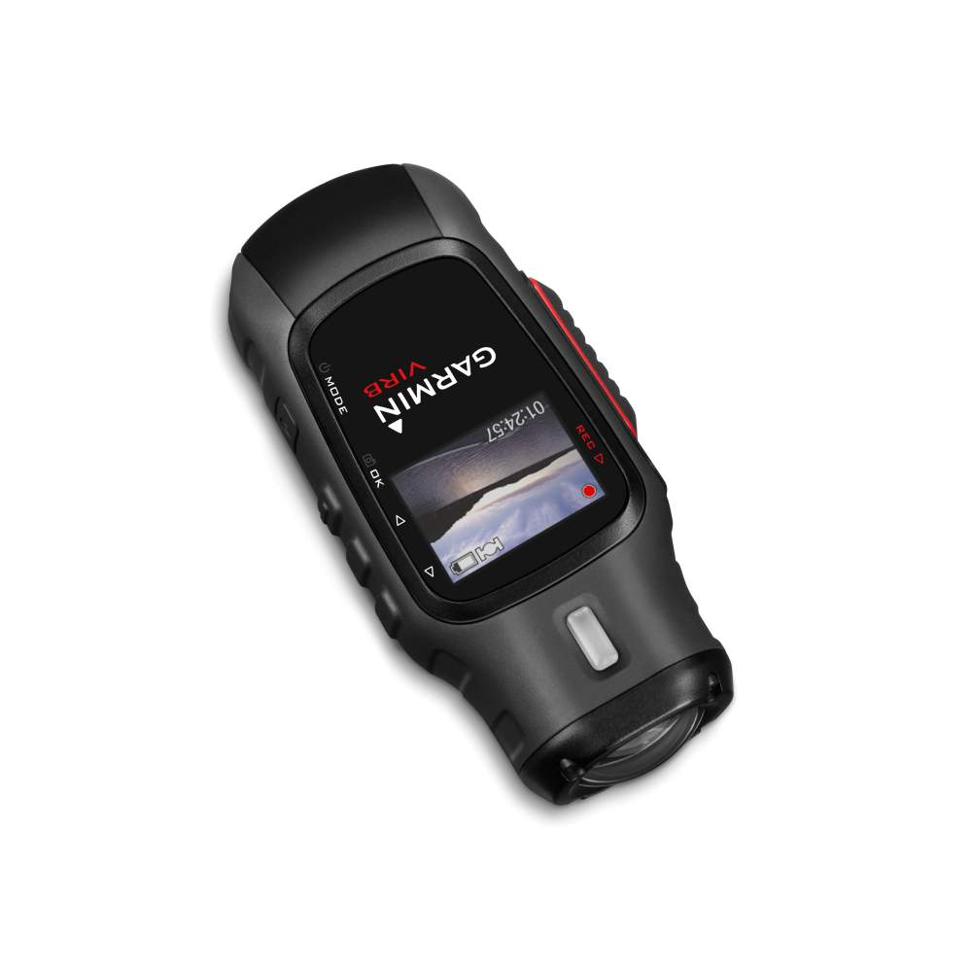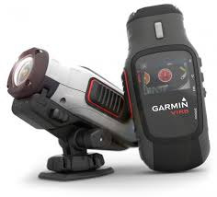
Slika 1 [1] Slika 2 [17]
Virb kamera

HawkEye
Odlučujući poen u meču, lopta pada na liniju ili malo iznad nje. Svi na terenu su u nedoumici da li je lopta dobra ili ne. Nekada je o tome presuđivao isključivo sudija na stolici i njegove kolege na linijama, sada se pita softver poznat kod nas kao ''oko sokolovo''. Godinama unazad svjedoci smo da je teniski meč na najvećim takmičenjima, kao što je i finale Davis Cupa, ne može da funkcioniše bez ovog sistema koji je dao izvanredne rezultate otkad se primjenjuje. Bazično je da imamo pet kamera sa obje strane terena. Na jednom od kompjutera pratimo putanje svake udarene loptice sa 50 „frames“ u sekundi. U osnovi, softver prati svaku lopticu i sve te podatke koje dobijemo kombinujemo i tako prenesemo u 3D sliku. Koncentracija nam je zato jako važna jer moramo da pratimo bukvalno svaki udarac. Softver je toliko precizan da se može vidjeti jasno putanja svake lopte, mjesto gdje je pala i potom putanja njenog odskoka. Neko bi pomislio da je dosadno pratiti svu tu silnu geometriju linija na ekranu, ali sve to ima i drugu stranu medalje (Slika 3).
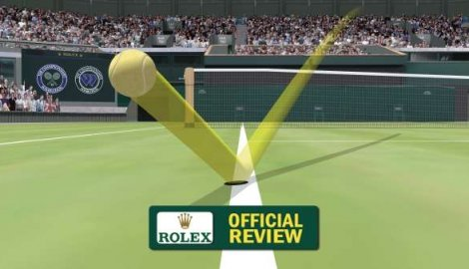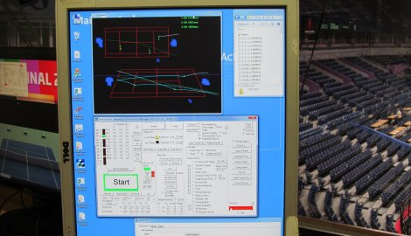
Slika 3 [2] Slika 4 [3]
Softver HawkEye
Sistem HawkEye već se uspješno i dugo primjenjuje u kriketu, bilijaru i kako sam naveo u tenisu. Zasniva se na principu brzih kamera koje prate loptu (lopticu) u vazduhu. Nadalje se kroz kompjutersku obradu kretanje lopte usporava i jasno prikazuje da li je recimo, udarila u liniju ili je van polja. Kao što je to slučaj sa tenisom, u toku fudbalske utakmice treneri, igrači ili sudije mogli bi da ''izazovu odluku'', odnosno pozovu ''čelendž'', a dilemu bi potom razrješilo ''oko sokolovo''. Nešto više detalja o ovom softveru i njegovom radu pročitajte u nastavku pod temom (Umrežene kamere i senzori).

Analiza sportskog video snimka
Digitalne HD kamere pokrivaju stadione i prate igru iz svih uglova, sa višestrukim kamerama koje obezbjeđuju različite perspektive utakmice. Materijal koji se skuplja u svim kamerama koristi se za serije programa koje se emituju u emisijama o prvenstvu širom svijeta. Audio je ključni element u prijenosu fudbalskih utakmica. Mikrofoni su raspoređeni po stadionima da zabilježe zvukove same igre, a takođe i buku navijača i sve je u visoko kvalitetnom digitalnom audio-obliku pridruženo videu. Skup kamera je postavljen tako da pokriva teren i prenosi takmičenje iz različitih perspektiva (krupan plan, panoramski pregled, usporeni ponovljeni snimak,..). Selektovanje snimka se obavlja na osnovu TV produkcijskih pravila koja omogućavaju konzistentni prijenos koji olakšava gledaocima praćenje takmičenja. Struktura video snimka označava grupisanje video sekvenci u vremenu. Analiza sportskog video snimka se ne zasniva samo na detekciji sekvenci, neophodno je kombinovati poznavanje pravila sportske igre sa generalnim metodama strukturne analize video snimaka. Tenis je primjer sportske igre sa jasnom vremenskom strukturom: setovi su podjeljeni na gemove, koji su građeni od poena. Fudbalska igra je komplikovanija i manje je struktuirana.
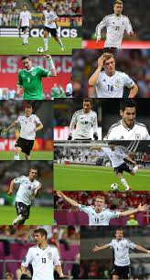
Napredak tehnika digitalne obrade slike, računarske grafike i video procesiranja, omogućio je sisteme za rekonstrukciju i 3D video do gledalaca. Razvijeni su sistemi za generisanje virtuelnih 3D scena koji omogućavaju gledaocu da posmatra scenu iz perspektive sudije ili igrača. Razvijeni su sistemi za 3D rekonstrukciju koji poboljšavaju iskustvo gledanja sportskog događaja. Sinhronizovane umrežene kamere pokrivaju sportski teren i generišu virtuelne scene i fly-through ponovljene snimke u panoramskom pogledu od 360 stepeni. Iz razloga ekonomičnosti, cilj je postići realističnu sintezu virtuelnih scena upotrebom najmanje mogućeg broja kamera.(Slika5)

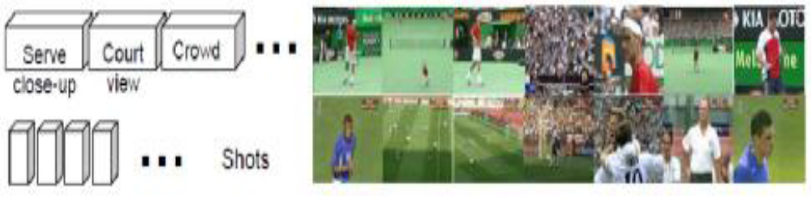
Slika 5. Struktura TV prijenosa teniskog i fudbalskog takmičenja [4].

Umrežene kamere i senzori
Televizijski prijenos vrhunskog sportskog događaja, kao što je npr. Nogometna utakmica, proizvodi se s tehničkim sistemom od minimalno 20-ak kamera lanaca i jednako toliko snimača/reproduktora, od kojih su neki specijalane namijene za tzv. Super slow motion. Dodatna oprema kao što je npr. Spidercam, specijalni sistem kamere koja visi iznad stadiona i kreće se u sve tri dimenzije, 3D grafika povezana s mjernim uređajima, posebnih kamera kranovi i ostali tehnički elementi podižu kvalitetu prijenosa i ugođaj gledatelju, ali istovremeno podižu cijenu produkcije. Produkcijski standardi koji su uspostavljeni za prime time emisije uživo sadrže vrlo kompleksnu scensku tehnologiju. Velik broj kompjuteriziranih rasvjetnih tijela i hidrauličkih kontroliranih scenografija danas su nezaobilazni dijelovi televizijske tehnike. Općenito, možemo zaključiti da je televizijski program uživo danas na vrhuncu tehnoloških zahtjeva po pitanju kvalitete produkcije, a posebno sporta i zabave. Televizijska produkcija kontinuirano poboljšava prijenose sportskih događaja. Cilj razvoja već gore navedenog Hawk-Eye Officiating System za praćenje i 3D rekonstrukciju putanje loptice je ekonomično poboljšanje praćenja teniskih takmičenja, na način da se umrežene statične TV kamere i računarske informacije upotrebljavaju za generisanje grafike ponovljenih snimaka, kao i za statističke informacije koje se upotrebljavaju za generisanje grafike ponovljenih snimaka, kao i za statističke informacije koje upotrebljavaju komentatori takmičenja. Primjenjena je 2D tehnika praćenja na pojedinačnim kamerama i 3D rekonstrukcija kombinacijom djelimičnih 2D putanja. U svakom video frame detektuje se pozicija loptice i procjeni se vektor pokreta u koordinatnom sistemu slike i koriguje kretanje kamere na osnovu kalibracionih parametara pojedinačnih frames.Vektori pokreta se proslijeđuju modulu za 3D rekonstrukciju i određuje se tačka presjeka dvije procjenjene putanje loptice (tačka se pojavljuje na poziciji odskoka loptice od terena ili prilikom izvedenog udarca reketom).

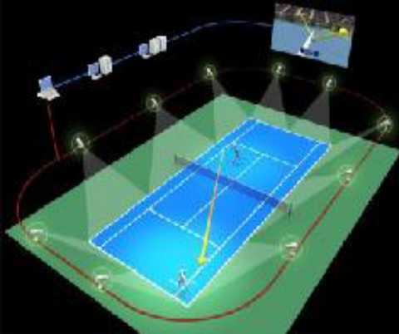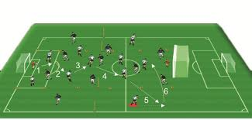
Slika6. Primjer gore navedenog Hawk-Eye Officiating System line-call odluke na osnovu linijskih senzora i 3D rekonstrukcije praćenjem video frame sinhronizovanih umreženih statičnih kamera. [5]

LucentVision sistem prati u realnom vremenu kretanje teniskih igrača i rekonstruiše 3D putanju loptice na osnovu sinhronizovanih statičkih TV kamera. Praćenje putanje loptice se zasniva na algoritmima digitalne obrade slike (segmentation by motion, gray scale and shape matching), 3D rekonstrukciji na osnovu stereo-matching procedura i procjeni brzine i predikacije za efikasnije pretraživanje u procesu praćenja.
TennisSense je ekonomičan sistem razvijen za analizu i poboljšanje efikasnosti treninga. Zasniva se na mreži IP-kamera koja se jednostavno instalira i koristi za snimanje treninga, takmičenja ili bilo kog skupa teniskih aktivnosti. TennisSence infrastruktura je dopunjena aktivnim i pasivnim bežičnim senzorima. UbiSence je aktivni prostorni lokalizacioni sistem koji omogućava praćenje 3D pozicije igrača na osnovu triangulacije UWB (Ultra Wide band) radio-implusa oznaka (tags) malih dimenzija i težine. Sistem procjeni 2D podatke praćenja loptice sa pojedinačnih frames i kamera. U sljedećem koraku, koriste se automatsko sinhronizovani 2D podaci sa dvije ili više kalibrisanih kamera i vremenska 3D pozicija loptice se procjeni na osnovu triangulacije odgovarajućih 2D pozicija. Interpolirana putanja loptice se vizualizuje u virtuelnom 3D grafičkom okruženju. Primjenom obrade video podataka i detektovanjem pozadine, procjene se objekti-igrači i prati njihova pozicija u pojedinačnim frames. Generisani meta-podaci predstavljaju značajne informacije za indeksiranje i efikasno pretraživanje snimljenog video materijala od strane trenera i igrača.
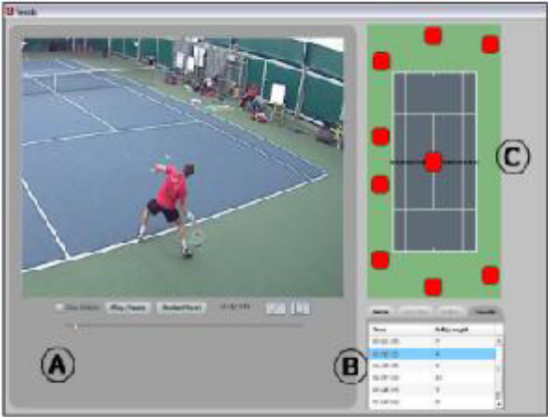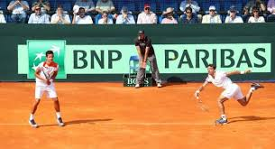
Slika7. Interaktivna softverska aplikacija TennisSense za pretraživanje i izbor video snimaka: a) usporeni prikaz video snimka b) tabela rezultata c) panel za direktni izbor kamere na terenu. [6]
Pasivni sistemi za praćenje pozicije fudbalskih igrača na terenu zasnivaju se na jednoj fiksiranoj kameri, jednoj pokretnoj kameri ili skupu sinhronizovanih fiksiranih kamera. U slučaju umreženih kamera, osnovni zahtjev je izdvajanje značajnih informacija sa pojedinačnih kamera, integracija sa svim izvorima i 3D rekonstrukcija. Interfejs između prve dvije procedure je video segmentacija graničnih boksova (bunding box) u pojedinačnim frames i pridruživanje odgovarajućih parametara.

CyberSport
Firma Orad jedna je od kompanija koje su razvile napredne platforme koje zadovoljavaju potrebe produkcije živih sportskih događaja. Program CyberSport omogućava unošenje 3D grafike i animacije u živi prijenos sportskog događaja. Bez obzira na pokret kamera, umetnuti objekat zadržava svoju poziciju i ostvaruje iluziju da je integralni dio terena. Ključni elementi programa za unapređenje sportskih prijenosa su unošenje 2D/3D grafike, animacija i videa ''vezanih za teren''. Specifični dodaci prilagođeni određenom sportu i izuzetno tačan tracking zahvaljujući mehaničkim senzorima. U CyberSportu se koriste senzori koji zahtjevaju da kamera bude fiksirana u mjestu, ali može da koristi komande za pan, titl , zum i fokus. Oradova tehnologija senzora koristi audio-kanal kamere za slanje podataka sa senzora u rendering platformu. Obezbjeđeni su maksimalna pouzdanost i preciznost, kao i značajan brz i efikasan proces kalibracije. Digitalna slika, oglas, logo, video, kao i virtuelni (veliki ekran) mogu da budu umetnuti u živi program ili u snimak. 3Designer je softver za kreiranje vrhunskih, real-time 2D/3D grafika i animacija, koristi se za stvaranje šablona za bilo koji tip prijenosa. U bejzbolu je, između ostalog, omogućeno praćenje lopte i jačina udarca, u košarci grafički zanimljive statistike, kao i posmatranje svakog pojedinačnog frames nekog pokreta uz pomoć aplikacije StroMotion koja se koristi u kuglanju, atletici i u ekstremnim sportovima. Nove digitalne tehnologije nisu zaobišle ni prijenose golf turnira i trka konja. Na Olimpijadi se virtuelne tehnike često primjenjuju da bi se projektovale nacionalne zastave koje posebno lijepo izgledaju na ledu ili bazenu. I program CyberSport raspolaže serijom dodataka zavisno od sporta. Tako fudbal sadrži specifične elemente kao što su mjerenje kruga poluprečnika 9 metara kod slobodnih udaraca ili dinamička ili statička offside linija (Slika 8). Ovaj tehnološki napredak povećao je doživljaj gledalaca i pružio im zabavniji i informativniji program (Slika 9).
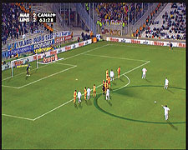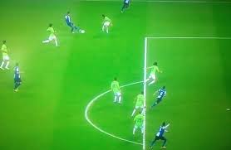
Slika 8 [7] Slika 9 [8]
Mjerenje kruga poluprečnika Dinamička ili statička offside linija

Softverski proizvodi za analitiku fudbalskih takmičenja
Na tržištu postoje brojni softverski proizvodi i Internet servisi za analitiku fudbalskih takmičenja. Najznačajniji sistemi su klasifikovani u Tabeli 1. Na osnovu primjenjene tehnike prikupljanja podataka praćenjem takmičara: analiza video sekvenci, aktivni/pasivni senzori, i manuelna obrada snimaka.

Analiza  video sekvenci | Aktivni/pasivni  senzori | Editovanje video  sekvenci
ProZone3 (player tracking)  MatchViewer (post-analysis)  MatchInsight (performance)  Trend (multi-game database)  Recruiter (trading decision)  [www.prozonesport.com] | SporTrack  ToPlaySoccer  [www.orad.tv] | SportsCode  [www.sportstec.com]
AmiscoSystem  [www.sport-universal.com | DigitalSportsInformation  [www.trakus.com] | DigitalSoccer  [www.digitalsoccer.it]
Tabela1. Uporedni prikaz tehnologija primjenjenih u komercijalnim analitičkim sistemima za fudbalska takmičenja. [9]

Dvije najveće kompanije integratori su ProZone i SportUniversal. Tehnologija praćenja ProZone sistema je polu-automatska analiza video snimaka u kombinaciji sa dodatnom manuelnom obradom. Na stadionu se instalira skup fiksnih umreženih kamera koje pokrivaju teren. Rezultati obrade su statistika posjedovanja lopte, mapa dodavanja i putanje pojedinačnih igrača i drugo. Proizvodi kompanije SportsTec su namjenjeni montaži sportskih programa i samo podržavaju analitički rad, koji se u potpunosti manuelno izvršava. Servis kompanije DigitalSoccer je analitika fudbalskih takmičenja koja se u potpunosti zasniva na manuelnoj obradi podataka. ProZone3 je softverski paket za praćenje fizičkih tehničkih i taktičnih performansi igrača i timova, sastoji se od 5 osnovnih sekcija (teamsheet, overview, animation and video, analysis, fitness). Akvizicija podataka je sa 8-12 IP umreženih kamera fiksiranih na strateškim pozicijama stadiona. Akvizicija se obavlja frekvencijom 10 Hz sinhronizovano na svima kamerama i podaci se arhiviraju u digitalnom formatu na server.

Zanimljivosti
(Audi uvodi digitalne retrovizore)
Audi je u svoje sportske R18 modele počeo da ugrađuje minijaturnu digitalnu kameru i AMOLED ekran koji će zamjeniti ogledalo u unutrašnjem retrovizoru automobila. Ultralahka kamera se montira na krov, odmah iza antena, a Wolfgang Ulrih, šef Audi Motorsporta kaže da ''čak i pri brzini od 330 km/h postižemo u potpunosti čistu sliku u stvarnom vremenu prijenosa''. (Slika 9)
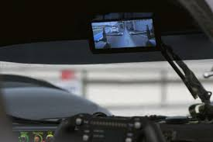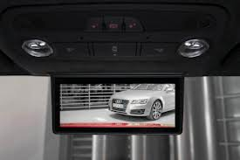
Slika 10 [16] Slika 11 [16]
Ovaj sistem koji su osmislili inžinjeri Audija znatno smanjuje vibracije koje su karakteristika tradicionalnih spoljašnjih ogledala. Pa čak i kada se iza vas noću nalazi drugi automobil sa upaljenim dugim svjetlima, slika tog automobila na ekranu vrlo visoke rezolucije će biti kristalno jasna. Osim prikaza slike iz kamere, digitalni ekran takođe može da prikazuje i druge informacije o automobilu, kao što je brzina kretanja, potrošnja goriva i sl.

Zaključak:
Digitalne kamere su sve više u upotrebi, ne samo u sportu nego i u našoj svakodnevnici jer ih imamo ugrađene na svim mjestima. Posebno su važne u sportu zbog niza razloga. Dugo se koriste u sportu, zbog čega digitalni zapisi omogućavaju korekcije, što je sasvim kvalitet u unaprijeđenju sportske aktivnosti. Budućnost tehnike ide u pravcu novih nivoa interaktivnosti i personalizacije. Što je tehnologija softisticiranija, više će eksperimenata biti vršeno.

Literatura:
[1] http://www.3sporta.com/924_garmin-ulazi-na-trziste-akcijskih-kamera.html
[2] http://sport.blic.rs/Tenis/243233/Hok-aj-sistem-na-Dejvis-kupu-u-Areni-Oni-kazu-kad-je-aut
[3] http://sport.blic.rs/Tenis/243233/Hok-aj-sistem-na-Dejvis-kupu-u-Areni-Oni-kazu-kad-je-aut
[4] Analysis of digital video in sports event.
[5] Analysis of digital video in sports event.
[6] Analysis of digital video in sports event.
[7] http://www.sk.rs/2006/07/skpr01.html
[8]https://www.google.ba/search?q=slike+igraca+u+ofsajdu&newwindow=1&tbm=isch&tbo=u&source=univ&sa=X&ei=tjTTUsb3KYOBtAbN0YGoDA&ved=0CCcQsAQ&biw=1280&bih=896
[9] Analysis of digital video in sports event.
[10] Analiza TV tržišta (aem Agencija za elektronicke medije).
[11] P. Kelly,et.al. ,,3D estimation and visualization of motion in a multicamera network for sports“, in Proc. IMVIP 2011.
[12] N.Owens,C.Harris,C.Stennett, ,,Hawk-eye tennis system“, in Proc.IEEE VIE 2003, pp.182-185
[13] http://www.dw.de/oko-sokolovo-ili-pametne-lopte-fifa-bira/a-5748853-1
[14]http://www.vesti-online.com/Slobodno-Vreme/Automoto/228941/Audi-uvodi-digitalne-retrovizore
[15]https://www.google.ba/search?q=slike+igraca+s+loptom&newwindow=1&tbm=isch&tbo=u&source=univ&sa=X&ei=szDTUvCzFoaRtAbKoIDABw&ved=0CCcQsAQ&biw=1280&bih=896#facrc=_&imgdii=_&imgrc=gtiTSElQFsV
[16]https://www.google.ba/search?newwindow=1&biw=1280&bih=853&tbm=isch&sa=1&q=audi+R18+sa+digitalnim+retrovizorima&oq=audi+R18+sa+digitalnim+retrovizorima&gs_l=img.3...35464.38521.0.40633.0.0.0.0.0.0.0.0..0.0....0...1c.1.32.img..0.0.0.oRIiIQvsa4g
[17]https://www.google.ba/search?q=garmin+kamere+slike&newwindow=1&tbm=isch&tbo=u&source=univ&sa=X&ei=fFvUUtviMojGswabkIGIAQ&ved=0CCcQsAQ&biw=1280&bih=896#facrc=_&imgdii=_&imgrc=xUK

